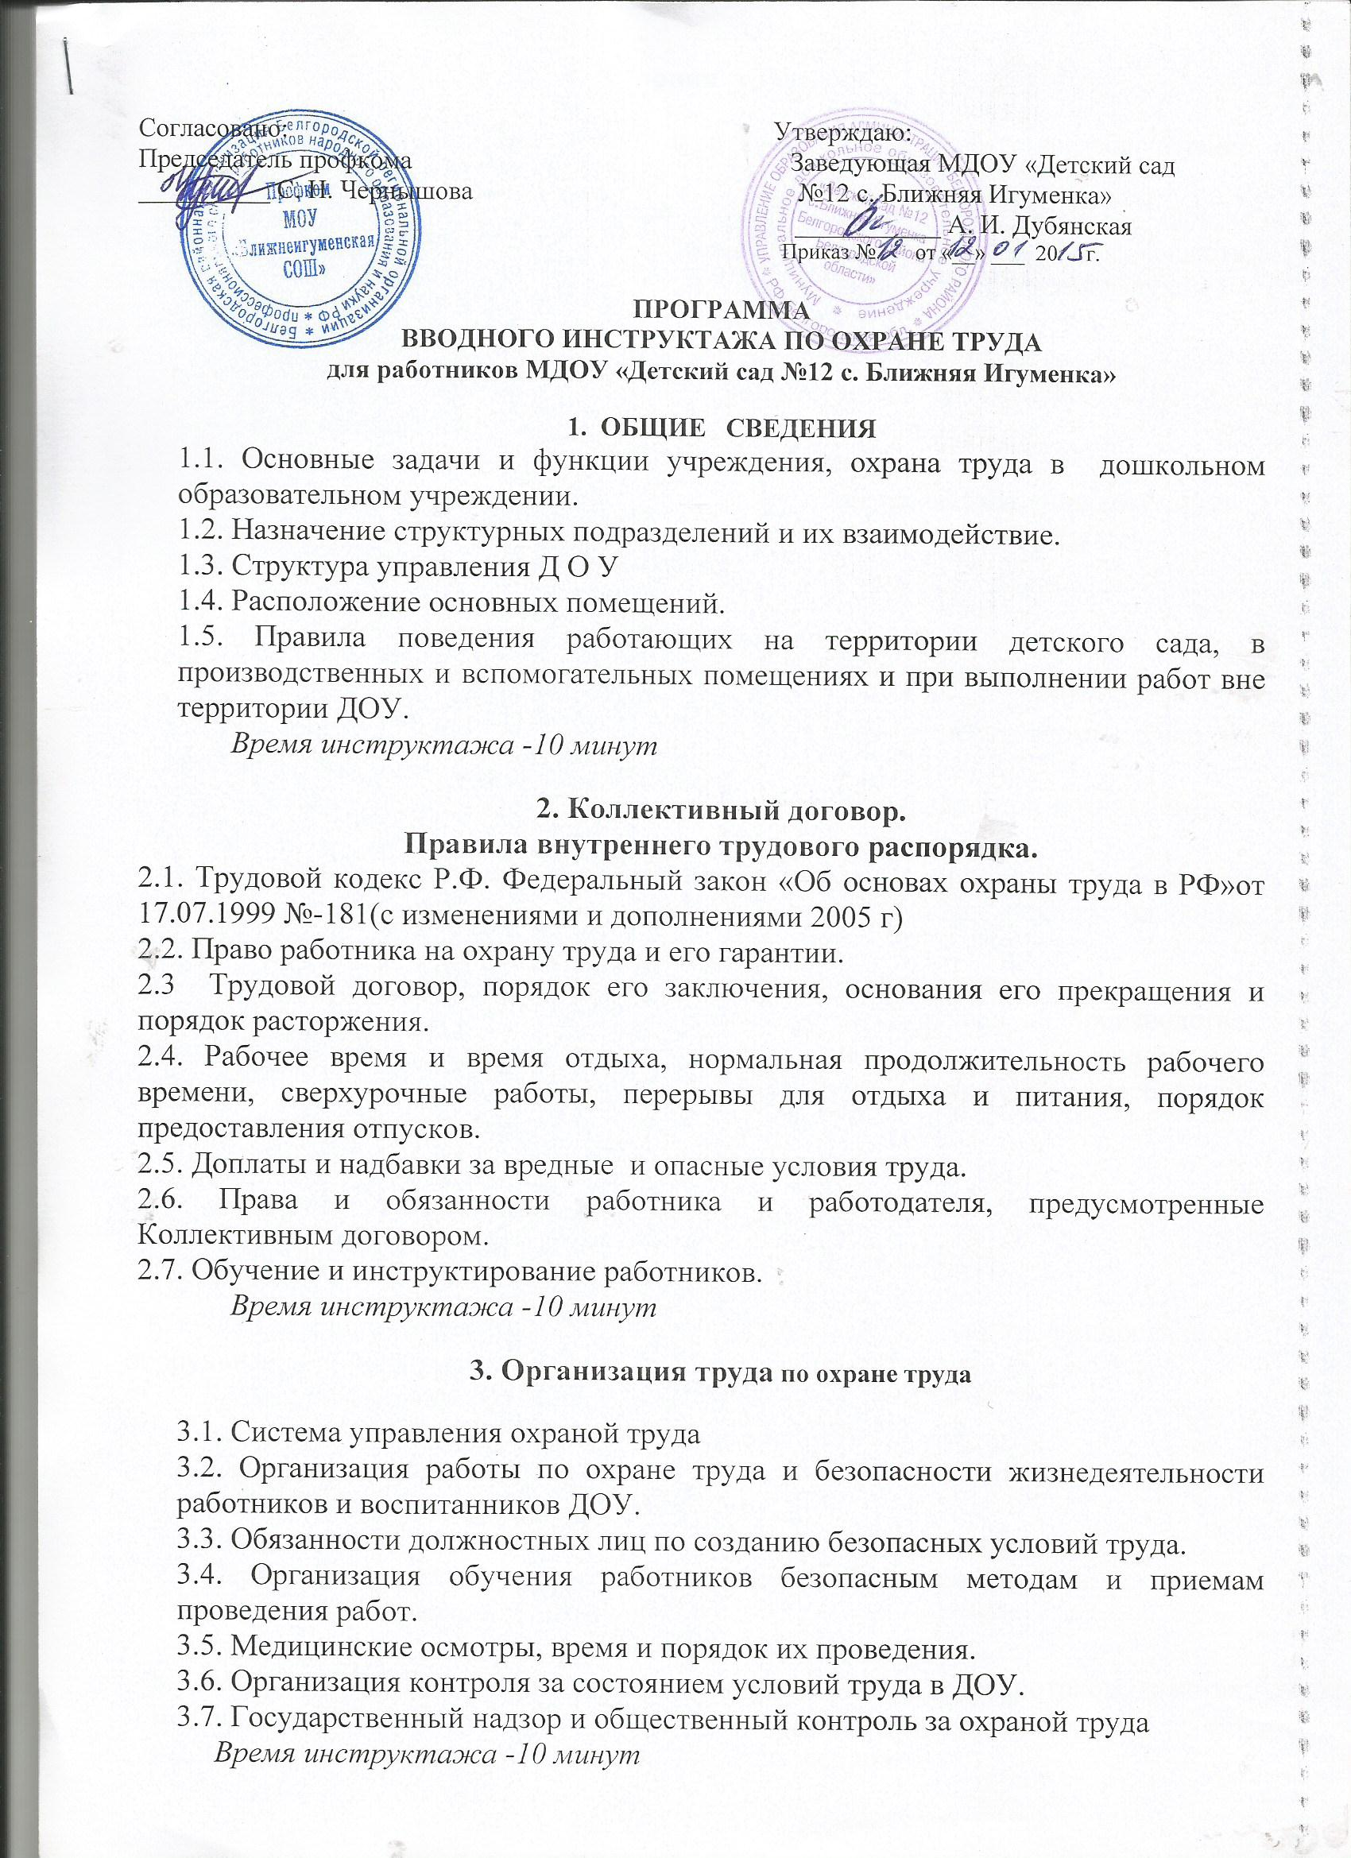

4. Условия труда
Производственная санитария и личная гигиена. Санитарно-бытовое обеспечение работников.
Основные опасные и вредные производственные факторы в ДОУ. Общие сведения о них. Предельно допустимые концентрации вредных веществ. Выполнение работ в условиях повышенной и пониженной температуры воздуха.
Защита от вредных и опасных производственных факторов:
-- совершенствование технологического процесса;
-- механическая и естественная вентиляция;
-- механизация и автоматизация производственных процессов;
--обучение работников безопасным методам и приемам работы;
-- средства коллективной и индивидуальной защиты, выдача, порядок, нормы, сроки носки.
Время инструктажа -15 минут
- Порядок расследования, оформления и учета
несчастных случаев на производстве
5.1 Понятие о профессиональном заболевании и несчастном случае на производстве.
5.2 Обязанности пострадавшего, очевидца и руководителя при возникновении несчастного случая.
5.3 Правила возмещения работодателем вреда, причиненного работникам увечья, профессиональным заболеванием либо иным повреждением здоровья, связанным с исполнением трудовых обязанностей.
5.4. Основные направления работы по предупреждению травматизма
5.5. Причины отдельных характерных несчастных случаев на производстве, аварий и дорожно-транспортных происшествий на транспорте на данном или аналогичном предприятии, происшедших из-за нарушения требований безопасности и меры по их недопущению.
Время инструктажа -10 мину
6.Электробезопасность
6.1 Действие тока на организм человека, поражающие факторы.
6.2. Условия предупреждения поражения электрическим током.
6.3. Порядок допуска рабочих к обслуживанию электрофицированного оборудования и инструмента, границы обслуживания.
Время инструктажа- 10 минут
7. Пожарная безопасность
  - Основные причины пожаров, загораний и взрывов и меры их предупреждения.
7.2 Действие работников при возникновении загораний и пожаров.
7.3. Первичные средства тушения пожаров и правила пользования ими.
Время инструктажа – 10 минут
8. Первая помощь пострадавшим
8.1 Методы оказания первой помощи при поражении электротоком, ожогах, механических травмах, кровотечениях, обморожениях и др.
8.2. Искусственное дыхание и наружный массаж сердца.

